简号 J1⑧90：残简（迁陵以邮利足行洞庭）

来源出处
里耶古城一号井第八层出土，原整理号 8-90。
释文、注释：《里耶秦简牍校释》第一卷，第 60 页。
图版、单字字形：秦簡字形庫（www.kaom.net）《里耶1》。

图片
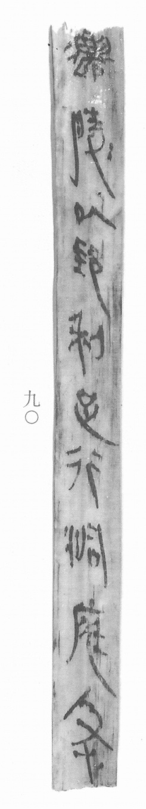
图1 里耶秦简 8-90 实物照片。出处：秦簡字形庫（www.kaom.net）《里耶1》图版。
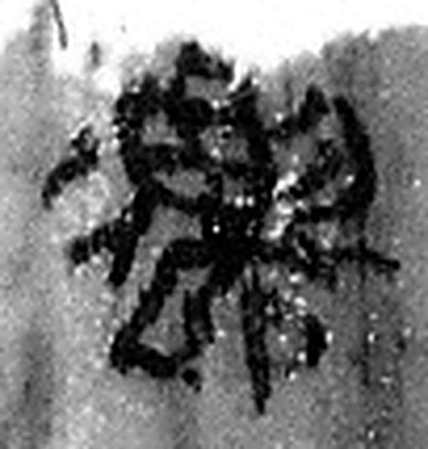 遷 登也。从辵𠨧聲。（《说文解字》卷二·辵部）
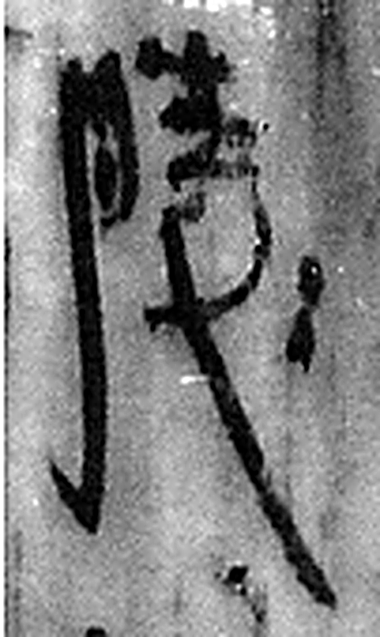 陵 大𨸏也。从𨸏夌聲。（《说文解字》卷十四·𨸏部）
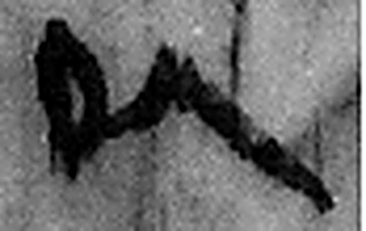 以 用也。从反巳。賈侍中說：巳，意巳實也。象形。（《说文解字》卷十四·巳部）
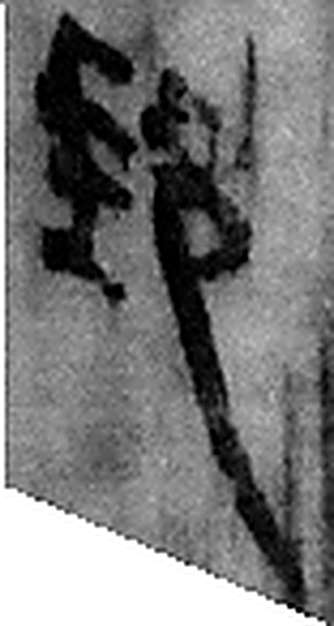 郵 境上行書舍。从邑、垂。垂，邊也。（《说文解字》卷六·邑部）
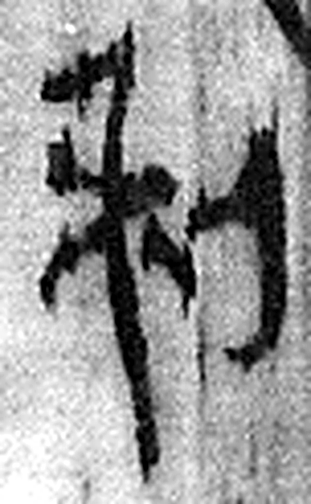 利 銛也。从刀。和然後利，从和省。《易》曰：“利者，義之和也。”（《说文解字》卷四·刀部）
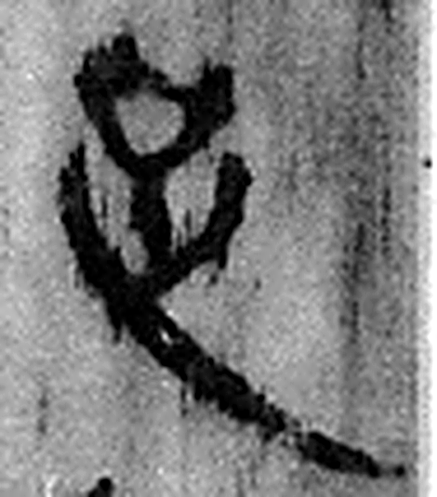 足 人之足也。在下。从止、口。凡足之屬皆从足。（《说文解字》卷二·足部）
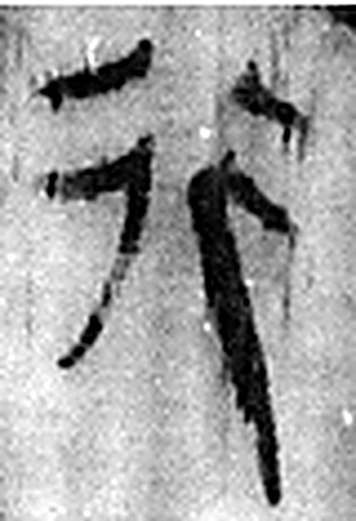 行 人之步趨也。从彳从亍。凡行之屬皆从行。（《说文解字》卷二·行部）
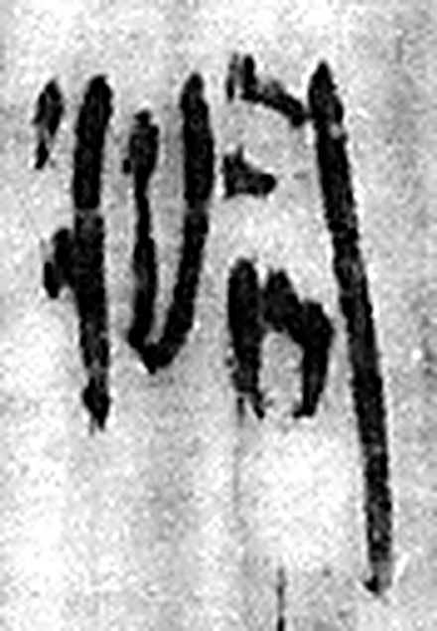 洞 疾流也。从水同聲。（《说文解字》卷十一·水部）
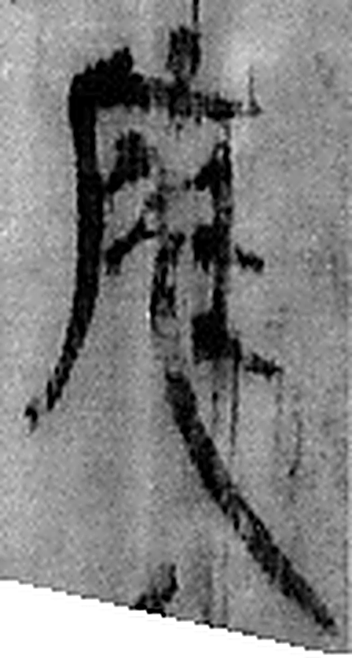 庭 宮中也。从广廷聲。（《说文解字》卷九·广部）
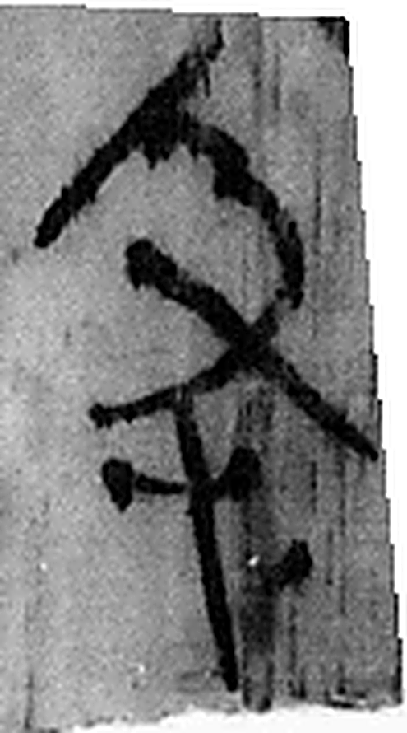 急 褊也。从心及聲。（《说文解字》卷十·心部）
图2 8-90 逐字字形与本义（共 10 字，按原简文字序）。字形出处：秦簡字形庫（www.kaom.net）《里耶1》；本义出处：《说文解字》大徐本。

释文
〼迁陵以邮利足行洞庭，急^{［1］}。8-90

文字
以下照录《里耶秦简牍校释》第一卷注文。
[1] 利足，也见于8-117、8-527，指善于行走。《荀子·劝学》：“假舆马者，非利足也，而致千里。”睡虎地秦简《秦律十八种·田律》简2-3“近县令轻足行其书，远县令邮行之”，其中“轻足”指走得快的人，与“利足”文义相近。不过里耶简“利足”和“邮”连言，似指邮人中行走尤快者。

书法
图1一行八字，墨色浓黑，笔画连带，行笔快，字形偏长（据图1）。
字距紧，一行直下几乎不留空（据图1）。

简牍形制
木质窄简一枚，上下两端均残，简身细长（据图1）。

书写方式
墨书单行竖写，九字自上而下，笔画之间多有牵带（据图1）。

美育价值
简文「迁陵以邮利足行洞庭，急」（据释文），《校释》说「利足」指善于行走，与「邮」连用疑指邮人中行走尤快者（《校释》注［1］），一枚残简因此记下了当时加急文书的传递方式。

